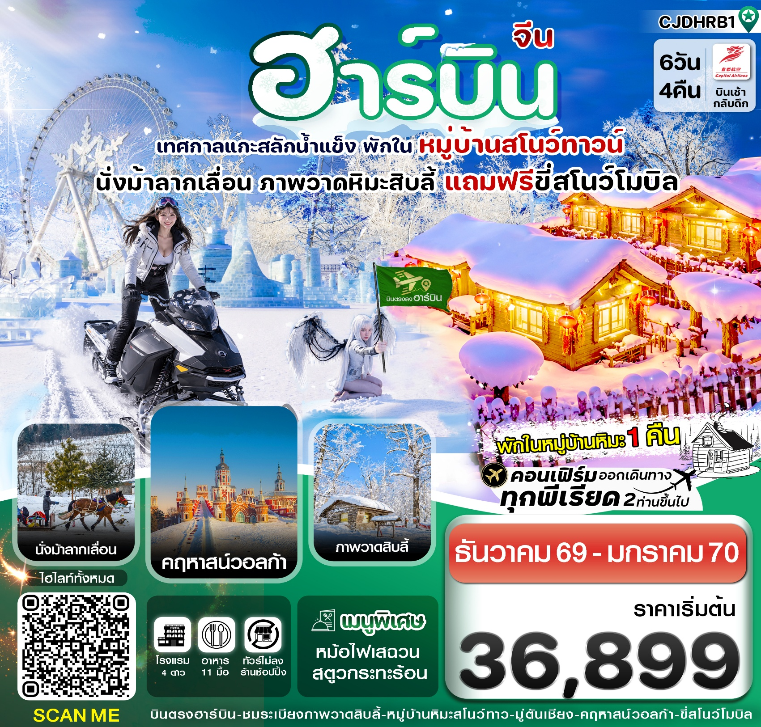

✅ชมเทศกาลแกะสลักน้ำแข็งระดับโลก Harbin 2026-27 International Ice and Snow Festival
✅ชมสถาปัตยกรรมร่วมสมัย คฤหาสน์วอลการ์ พร้อมกิจกรรม 'Snow Tubing'

✅โบสถ์เซนต์นิโคลัส และ โบสถ์เซนต์โซเฟียความลงตัวของ 2 วัฒนธรรมที่ยิ่งใหญ่
✅สัมผัสความเป็นเอกลักษณ์ของ Snow Town หรือหมู่บ้านเห็ด ที่มีชื่อเสียง
✅ชมความงามดุจภาพวาด ที่สรรค์สร้างด้วยธรรมชาติอันลือชื่อ ‘ภาพเขียนสิบลี้”
✅เพลิดเพลินกับถนนคนเดิน แส่ยุ่นเจีย และ ถนนจงยางต้าเจียน” (Zhongyang)
✅เมนูพิเศษ สนุกสนานกับการ ขับสโนว์โมบิล ตะลุยหิมะ
✅แถมฟรีกระเป๋าผ้าท่านละ 1 ใบ
กำหนดการเดินทาง : ธันวาคม 2569 – มกราคม 2570
เส้นทางการบิน | เที่ยวบิน | เวลาออก-เวลาถึง | ระยะเวลาเดินทางประมาณ
สุวรรณภูมิ-ฮาร์บิน (BKK-HRB) | JD467 | 09.20-17.10 | 6 ชั่วโมง
ฮาร์บิน -สุวรรณภูมิ (HRB-BKK) | JD466 | 00.55-07.05 | 6 ชั่วโมง
กรณีลูกค้ามีซื้อตั๋วภายในประเทศ กรุณาสอบถามคอนเฟิร์มตารางการบินกับทางเจ้าหน้าที่อีกครั้ง
เที่ยวบิน, ราคาตั๋วและรายการอาจมีการเปลี่ยนแปลงได้ตามความเหมาะสม โดยมิต้องแจ้งให้ ทราบล่วงหน้า
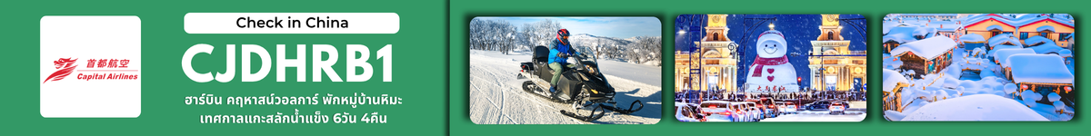
วันที่ | รายการท่องเที่ยว | รายละเอียดอาหาร (11 มื้อ) |  |  | โรงแรมที่พัก  หรือเทียบเท่า
วันที่ | รายการท่องเที่ยว | เช้า | เที่ยง | เย็น | โรงแรมที่พัก  หรือเทียบเท่า
1 | สนามบินสุวรรณภูมิ-สนามบินฮาร์บินไท่ผิง(แวะเติมเชื้อเพลิง ) – เมืองฮาร์บิน-แวะร้านเสื้อผ้าหน้าหนาวเพื่อเตรียมความพร้อม-เข้าโรงแรมที่พัก JD467 (09.20-17.10) | - |  | 🍽 | EARL HOTEL HARBIN  4 ดาวหรือเทียบเท่า
2 | เมืองฮาร์บิน-หมู่บ้านหิมะ SNOW TOWN(รวมค่าเข้า) –แถมฟรีนั่งรถม้าลากเลื่อน- (Option จุดถ่ายรูปDREAM HOME) – อิสระถ่ายรูป ชมแสงสียามค่ำคืนถนนแส่ยุ่นเจีย  อย่างเต็มอิ่ม | 🍽 | 🍽 | - | XUEYUNG JINPIN MINSU  4 ดาวหรือทียบเท่า  พักในหมู่บ้านหิมะ
3 | หมู่บ้านหิมะ - นั่งรถชมเกล็ดหิมะสุดฟิน – ภาพเขียนสิบลี้(ไม่รวมค่ากิจกรรมเสริมต่างๆ ท่านสามารถซื้อเพิ่มอย่างอิสระ) - ไปมู่ตันเจียง | 🍽 | 🍽 | 🍽  สตูว์  กะทะร้อน | ATOUR HOTEL  MUDANJIANG  4 ดาวหรือทียบเท่า
4 | เมืองยาบูลี่ – พิเศษ รวมขี่สโนโมบิล SNOW MOTORCYCLE – เดินทางกลับเมืองฮาร์บิน -ผ่านชมสะพานปินโจ-โบสถ์เซนต์โซเฟีย (ถ่ายรูปด้านนอก)-อนุสาวรีย์ต่อต้านน้ำท่วม-ถนนจงหยางต้าเจียน (Zhongyang) | 🍽 | 🍽 | 🍽  หม้อไฟ | EARL HOTEL HARBIN  4 ดาวหรือเทียบเท่า
5 | คฤหาสน์วอลการ์ (รวมค่าเช้าชม แต่ไม่รวมค่าการเล่นกิจกรรมภายใน)– โบสถ์เซนต์นิโคลัส - ตุ๊กตาหิมะยักษ์-เทศกาลแกะสลักน้ำแข็ง ICE AND SNOW WORLD (รวมบัตรค่าเข้า)-ส่งออกสนามบินฮาร์บิน | 🍽 | 🍽
6 | สนามบินฮาร์บิ้น-สุวรรณภมิ (JD466 00.55-07.05)
** รายการทัวร์ข้างต้นอาจมีการปรับเปลี่ยนเพื่อความเหมาะสม โดยคำนึงถึงผลประโยชน์ของลูกค้าเป็นสำคัญ **

วันแรก สนามบินสุวรรณภูมิ-สนามบินฮาร์บินไท่ผิง(แวะเติมน้ำมัน) – เมืองฮาร์บิน-ร้านเสื้อผ้าหน้าหนาวเพื่อเตรียมความพร้อมรับลมหนาว-เข้าโรงแรมที่พัก JD467 (09.20-17.10)
06.00 น. คณะพร้อมกัน ณ สนามบินสุวรรณภูมิ ชั้น 4 เคาน์เตอร์ สายการบิน Beijing Capital Airlines เจ้าหน้าที่ของบริษัทฯ คอยอำนวยความสะดวกให้แก่ท่านก่อนเดินทางขึ้นเครื่อง
09.20 น. นำท่านเหินฟ้าสู่ เมืองฮาร์บิน โดยเที่ยวบินที่ JD467 (รวมบริการอาหารบนเครื่อง)
17.10 น. เดินทางถึงเมืองฮาร์บิน หลังผ่านพิธีการตรวจคนเข้าเมืองเรียบร้อยแล้ว (เวลาที่ประเทศจีนเร็วกว่าประเทศไทย
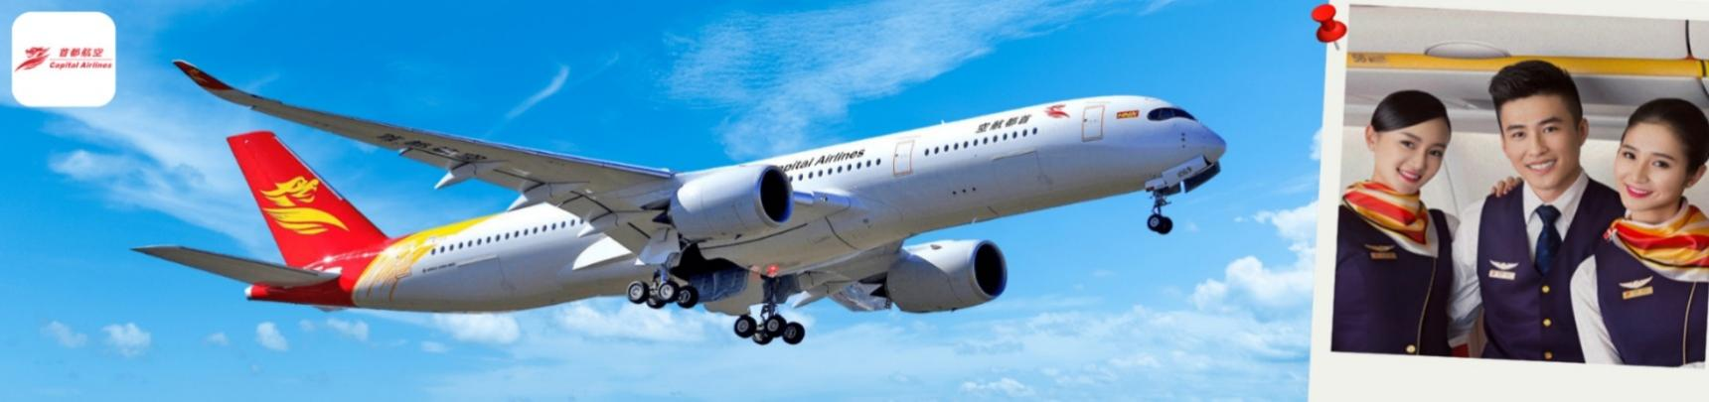
1 ชั่วโมง)
นำท่านเดินทางสู่ เมืองฮาร์บิน เป็นเมืองหนึ่งที่มีวัฒนธรรมเกี่ยวกับหิมะและน้ำแข็ง โดยทางภูมิศาสตร์แล้ว ฮาร์บินตั้งอยู่ในภาคตะวันออกเฉียงเหนือของจีน ในจุดที่ได้รับอิทธิพลจากลมหนาวในฤดูหนาวจากไซบีเรียโดยตรง ในฤดูร้อนจะมีอุณหภูมิเฉลี่ย 21.2 °C และในฤดูหนาวจะอยู่ที่ -16.8 °C บางครั้งอาจลดลงถึง -38.1 °C. นำท่านเดินทางไปร้านเสื้อผ้าหน้าหนาวเพื่อเตรียมความพร้อมก่อนเดินทางท่องเที่ยวในเมืองฮาร์บิน
ค่ำ รับประทานอาหารค่ำที่ภัตตาคาร(1)
🛏️นำท่านเดินทางเข้าที่พัก EARL HOTEL HARBIN 4 ดาว หรือเทียบเท่า
วันที่สอง เมืองฮาร์บิน-หมู่บ้านหิมะ SNOW TOWN(รวมค่าเข้า+รถประจำทาง) –กิจกรรมม้าลากเลื่อน – ชมสีสันยามค่ำคืนถนนแส่ยุ่นเจีย - DREAM HOME(Optionหมู่บ้านเห็ด)
เช้า รับประทานอาหารเช้า ณ ห้องอาหารโรงแรม (2)
นำท่านออกเดินทางไปยัง หมู่บ้านหิมะ SNOW TOWN ใช้เวลาเดินทางประมาณ 4 ชั่วโมง
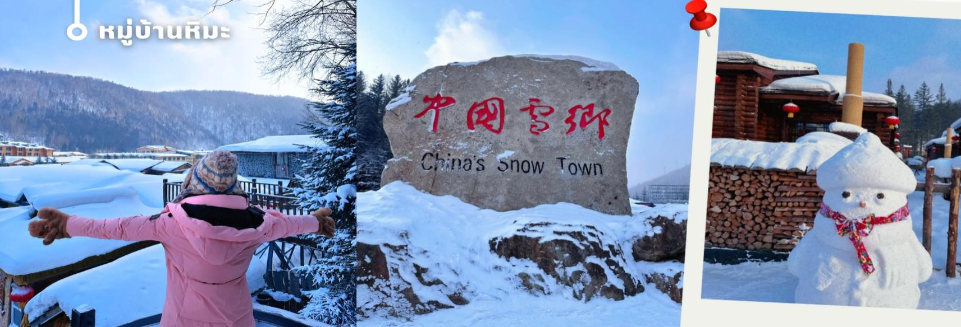
ให้ท่านได้ท่านสัมผัสประสบการณ์ กับกิจกรรมสุดฮิต นั่งรถม้าลากเลื่อน(รวมค่ากิจกรรมม้าลากเลื่อนท่านละ 1 รอบ ใช้เวลาประมาณ 40 นาที) ท่ามกลางหิมะขาวโพลน เพลิดเพลินกับบรรยากาศโรแมนติกดั่งเทพนิยาย ชมวิวป่าสนที่มีหิมะปกคลุมทั่วบริเวณ ในฤดูหนาวที่สวยงามเกินบรรยาย
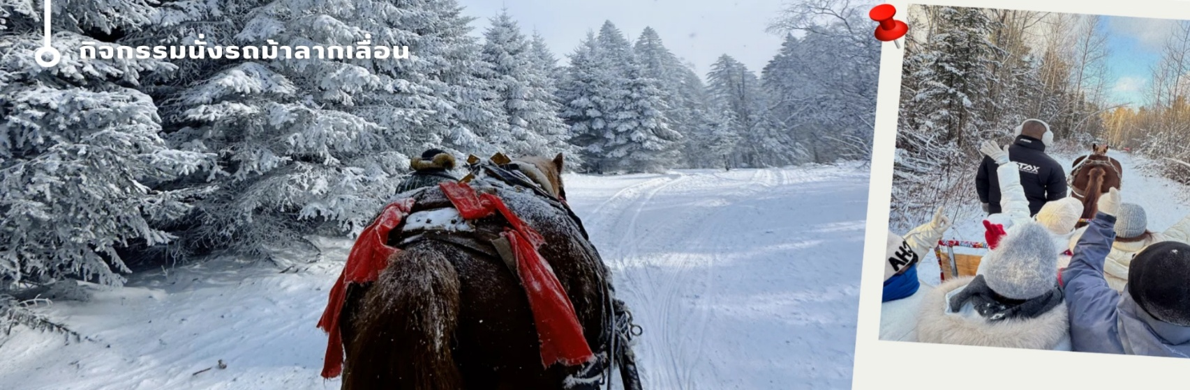
เที่ยง รับประทานอาหารกลางวัน ณ ภัตตาคาร (3)
นำท่านเดินทางสู่ หมู่บ้านหิมะ (รวมค่าเข้า+รถประจำทาง) ตั้งอยู่ตะวันตกเฉียงใต้ของแม่น้ำ เป็นหมู่บ้านที่มีหิมะหนากว่า 1เมตร โดยบ้านแต่ละหลังมี การก่อสร้างที่คล้ายกัน จึงทำให้เมื่อเดินเข้าสู่หมู่บ้านนี้ ท่านจะได้รับบรรยากาศราวกับว่า กำลังเดินเข้าสู่โลกของเทพนิยาย หมู่บ้านนี้ มีหิมะตกยาวนานตลอด 7 เดือน ใน 1ปี มีสองฤดูคือ ฤดูร้อน และฤดูหนาว หน้าร้อนจะมีฝนตก หน้าหนาวหิมะเริ่มตก ช่วงเดือนตุลาคมถึงพฤษภาคมของปีถัดไปความหนาของหิมะเฉลี่ยต่อปี ประมาณ 2 เมตร และนับว่าเป็นประริมาณหิมะที่มีความหนามากที่สุดของประเทศจีน นอกจากนั้นยังได้รับการชื่อชมว่าเป็นหิมะที่มีคุณภาพดี สะอาดที่สุดแห่งหนึ่งของโลก จนได้รับการขนานนามว่า “THE CHINA SNOW TOWN”ให้ท่านได้เพลิดเพลินกับการเดินเล่นในหมู่บ้านหิมะ China Snow Town ดินแดนหิมะขาวโพลนราวกับโลกแห่งเทพนิยาย เพลิดเพลินกับการเดินชมบรรยากาศหมู่บ้าน ถ่ายภาพเป็นที่ระลึกกับแลนด์มาร์กสำคัญ อาทิ ป้ายหินขนาดใหญ่ พิพิธภัณฑ์หมู่บ้านหิมะ และที่ทำการไปรษณีย์หมู่บ้านหิมะที่มีเอกลักษณ์เฉพาะตัว ให้ท่านได้เก็บภาพความประทับใจท่ามกลางหิมะที่ปกคลุมทั่วทั้งหมู่บ้านอย่างสวยงาม อีกทั้งช่วงเย็น สนุกสนานกับกิจกรรมพื้นบ้าน ชมการแสดงรำวงพื้นบ้านท้องถิ่น สัมผัสวัฒนธรรมและบรรยากาศอบอุ่นท่ามกลางอากาศหนาวเย็นอย่างใกล้ชิด
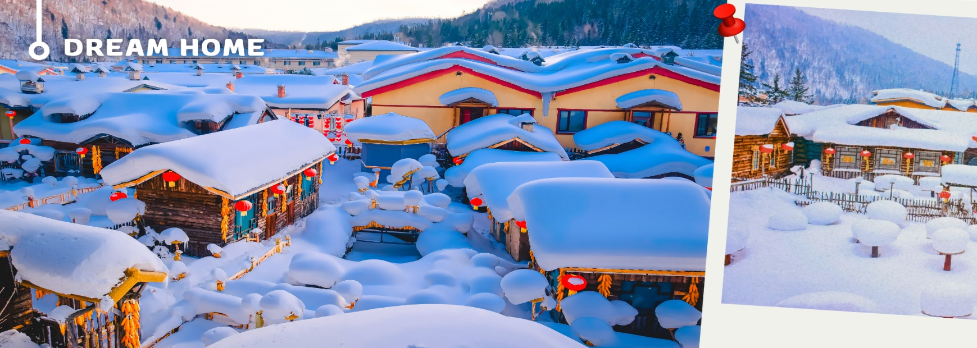
นำท่านชม DREAM HOME (OPTION DREAM HOME หมู่บ้านเห็ดสุดคิ้วป์ : 200 หยวน ต่อท่าน สำหรับท่านที่สนใจ สามารถแจ้งความประสงค์และสอบถามรายละเอียดเพิ่มเติม รวมถึงราคา ได้กับทางหัวหน้าทัวร์อีกครั้ง) สถานที่ท่องเที่ยวที่มีชื่อเสียง ซึ่งเป็นสถานที่ที่ถ่ายทำภาพยนต์และละคร รวมถึงรายการทีวี ที่มีชื่อเสียง นับเป็นสถานที่ที่มีความสวยงามโดดเด่น เป็นเอกลักษณ์เฉพาะตัว หมู่บ้านอยู่ใกล้กับถนนคนเดิน แส่ยุ่นเจีย (XUE YUN JIE) พร้อมชื่นชมปรากฏการณ์ “เห็ดหิมะ อันเป็นเอกลักษณ์ เนื่องจากสภาพ อากาศ และกระแสลม ทำให้หิมะที่ตกลงมาในเมือง สะสมบนหลังคาบ้านเรือน มองดูแล้วมีรูปร่างคล้ายเห็ดสีขาว เป็นเอกลักษณ์อัศจรรย์ของธรรมชาติที่ชวนตื่นตา
หมายเหตุ : หากสภาพอากาศไม่เอื้ออำนวย อากาศไม่หนาวจัด ส่งผลให้หิมะละลาย
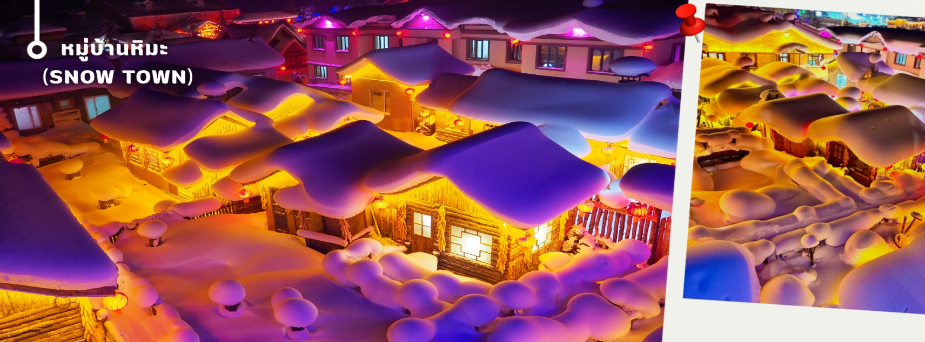
ทางบริษัทฯ จะไม่มีการคืนเงิน หรือเปลี่ยนโปรแกรมใดๆ ทดแทนให้ทุกกรณี**
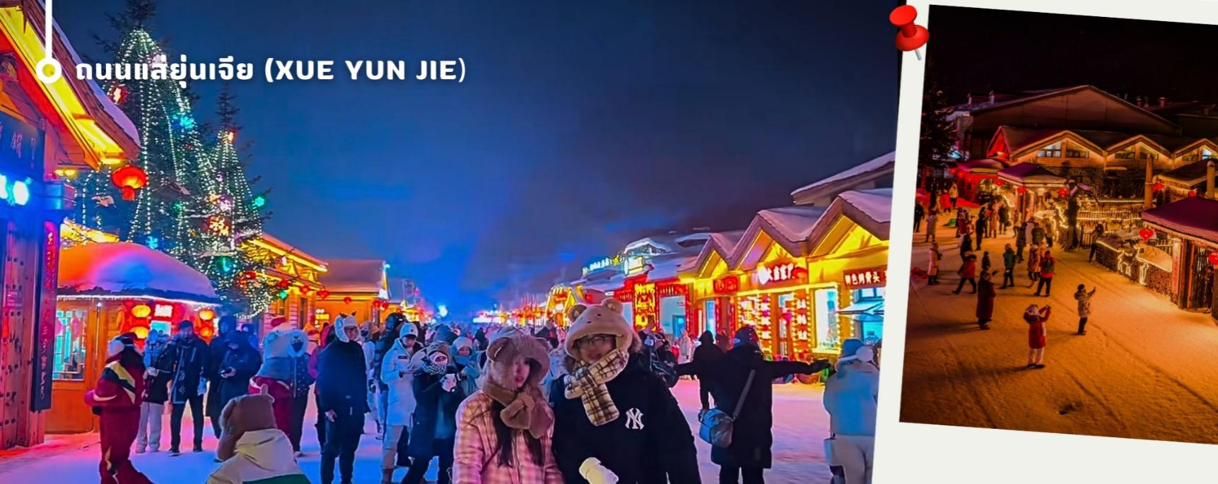
นำท่าน ชมแสงสีกลางคืนถนนแส่ยุ่นเจีย (XUE YUN JIE) ซึ่งเป็นถนนหลักเพียงแห่งเดียวของหมู่บ้านหิมะ มีความยาว 500 เมตร เต็มไปด้วยความหลากหลายของสินค้าท้องถิ่น ขนม ผลไม้แช่แข็ง และร้านอาหารต่างๆ อิสระให้ท่านได้ชมบรรยากาศอันสวยงาม และถ่ายรูปเก็บไว้เป็นที่ระลึก

ค่ำ อิสระอาหารค่ำ ตามอัธยาศัย **ไม่รวมอยู่ในโปรแกรม** เพื่อความสะดวกในการท่องเที่ยว
🛏️นำท่านเดินทางเข้าที่พัก TAOHUAYUAN HOTEL XUEYUNG 4 ดาว หรือเทียบเท่า
(ที่พักในหมู่บ้านหิมะไม่มีห้องพักแบบเสริมเตียง ลูกค้าที่มาเป็นครอบครัว 3 ท่าน จะต้องทำการชำระค่าพักเดี่ยวเพิ่ม 4,500 บาท) ***โปรดทราบ!! หมายเหตุ: เนื่องจากหมู่บ้านหิมะ รถบัสไม่สามารถเข้าไปในหมู่บ้านได้ และที่พักไม่มีบริการพนักงานยกกระเป๋า ลูกค้าต้องหิ้วกระเป๋าด้วยตัวเอง ฉะนั้นลูกค้าต้องเตรียมสัมภาระของใช้ส่วนตัว แยกใส่กระเป๋าใบเล็กเพื่อค้างคืน สำหรับ 1 คืน***

วันที่สาม หมู่บ้านหิมะ - นั่งรถชมวิวเกล็ดหิมะ - ภาพเขียนสิบลี้(Option กิจกรรมเสริมภายใน)-มู่ตันเจียง
เช้า รับประทานอาหารเช้า ณ ห้องอาหารโรงแรม (4)
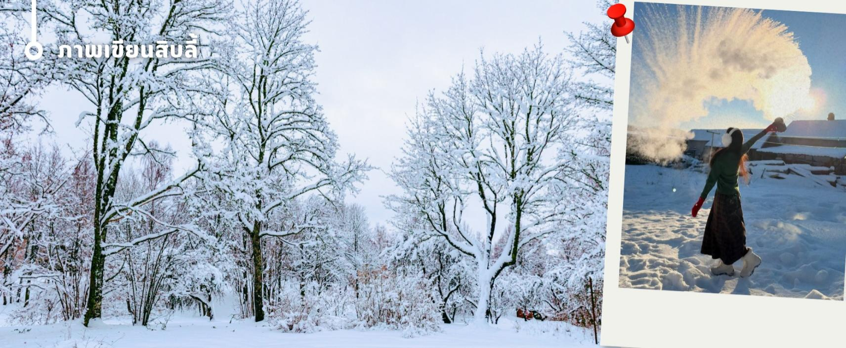
นำท่านเดินทางสู่ เขาป้างฉุย เดินชมวิวทิวทัศน์ ซึ่งอยู่ใกล้กับหมู่บ้านหิมะ ทางเดินเป็นถนนที่สร้างด้วยไม้เป็นลักษณะขั้นบันได มีความยาว 3,200 เมตร เพื่อชมวิวมุมสูงของหมู่บ้านหิมะ และเป็นจุดที่ถ่ายรูปที่สวยที่สุดของ หมู่บ้านหิมะ จากนั้นนำท่านเที่ยวชมจุดที่เรียกว่า ภาพเขียน ICE AND SNOW หรือ ภาพเขียนสิบลี้ (OPTION ภาพเขียนสิบลี้ : 260 หยวน ต่อท่าน กิจกรรมด้านใน สำหรับท่านที่สนใจ สามารถแจ้งความประสงค์และสอบถามรายละเอียดเพิ่มเติม รวมถึงราคา ได้กับทางหัวหน้าทัวร์อีกครั้ง) คือ แนวป่าที่ปกคลุมด้วยหิมะ มีความสวยงามเฉพาะตัว เป็นการรังสรรค์อันสวยงามของธรรมชาติ ตั้งอยู่สูง1,370 เมตร จากระดับน้ำทะเล ซึ่งในช่วงฤดูหนาว มีอุณหภูมิเฉลี่ย -30 องศา จึงทำให้บริเวณนี้มีหิมะปกคลุมหนาแน่น ให้ท่านได้ชมความสวยงามของแนวป่าสีขาว ที่ให้ความรู้สึกลึกลับ แต่แฝงไปด้วยความมหัศจรรย์ของธรรมชาติที่สวยงามดุจดั่งภาพเขียน ดังนั้นจุดชมวิวแห่งนี้จึงได้ถูกขนานนาวว่า “ภาพเขียนสิบลี้ แห่งฮาร์บิน” นอกจากการเดินชมวิวและถ่ายภาพแล้ว ยังมีกิจกรรมให้เลือกสนุกมากมาย เช่น นั่งรถม้าลากเลื่อนลัดเลาะในป่าหิมะ ขี่สโนว์โมบิลสุดเร้าใจ หรือเดินป่าหิมะเพื่อสัมผัสธรรมชาติอย่างใกล้ชิด พร้อมทั้งมีหมู่บ้านย้อนยุคและสวนสัตว์เมืองหนาวบริเวณใกล้เคียงให้แวะชมเพิ่มเติม ที่นี่จึงเป็นอีกหนึ่งไฮไลท์สำคัญของเส้นทางท่องเที่ยวฤดูหนาว ที่ไม่ควรพลาดเมื่อมาเยือนดินแดนหิมะทางตอนเหนือของจีน

เที่ยง รับประทานอาหารกลางวันที่ภัตตาคาร (5)
นำท่านเดินทางไปยัง เมืองมู่ตันเจียง (ใช้เวลาเดินทางประมาณ 3.30 ชั่วโมง) มู่ตันเจียง” เมืองหิมะแห่งมณฑลเฮยหลงเจียง ทางตะวันออกเฉียงเหนือของจีน จากดินแดนป่าไม้เงียบสงบ สู่จุดหมายปลายทางฤดูหนาวชื่อดังที่ได้รับความนิยมอย่างรวดเร็วในช่วงไม่กี่ปีที่ผ่านมา ด้วยสภาพภูมิอากาศอันหนาวเย็น ทำให้ที่นี่มีหิมะปกคลุมยาวนานกว่า 7 เดือนต่อปี จนกลายเป็นเสน่ห์สำคัญที่ดึงดูดนักท่องเที่ยวจากทั่วทุกมุมโลก นอกจากธรรมชาติที่สวยงามแล้ว เมืองยังได้รับการพัฒนาและยกระดับสิ่งอำนวยความสะดวกด้านการท่องเที่ยวอย่างต่อเนื่อง เพื่อรองรับนักเดินทางที่เพิ่มขึ้นในทุกฤดูกาล
เมืองหลวงของมณฑลเฮยหลงเจียง มีช่วงฤดูหนาวมากกว่าฤดูร้อนและเลื่องชื่อในฐานะเป็นเมืองน้ำแข็งของประเทศ
ค่ำ รับประทานอาหารค่ำที่ภัตตาคาร (6) เมนูพิเศษ สตูว์กระทะร้อน
🛏️ นำท่านเดินทางเข้าที่พัก ATOUR HOTEL MUDANJIANG 4 ดาวหรือทียบเท่า
วันที่สี่ เมืองยาบูลี่ – ขี่สโนโมบิล SNOW MOTORCYCLE (รวมค่าขี่สโนโมบิล)– เดินทางกลับเมืองฮาร์บิน -ผ่านชม สะพานรถไฟปินโจ-โบสถ์เซนต์โซเฟีย (ถ่ายรูปด้านนอก)-อนุสาวรีย์ป้องกันน้ำท่วม-ถนนจงหยาง (Zhongyang)
เช้า รับประทานอาหารเช้า ณ ห้องอาหารโรงแรม (7)
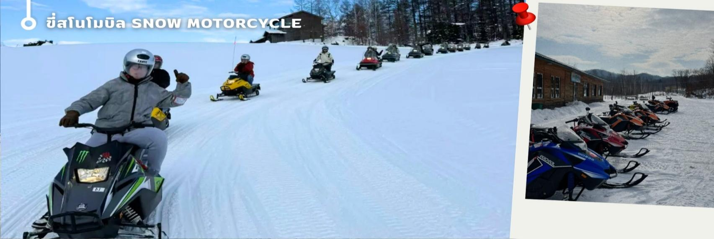
หลังรับประทานอาหารเช้า นำทุกท่านเดินทาง ไปเมือง ยาบูลี่ เพื่อสัมผัสประสบการณ์ สุดตื่นเต้น กับการ ขี่สโนโมบิล SNOW MOTORCYCLE (รวมค่าขี่สโนโมบิลท่านละ 1 รอบ) สัมผัสความตื่นเต้นกลางดินแดนหิมะ กับกิจกรรมสุดมันส์ “SNOW MOTORCYCLE ” หรือสโนว์โมบิล หนึ่งในกิจกรรมฤดูหนาวยอดฮิตที่ไม่ควรพลาดเมื่อมาเยือนเมืองหิมะของจีน การได้ขับสโนว์โมบิลพุ่งทะยานไปบนลานหิมะสีขาวสุดลูกหูลูกตา คือประสบการณ์ที่ทั้งสนุก ตื่นเต้น และเร้าใจแบบไม่เหมือนที่ไหน สโนว์โมบิลเป็นรถสำหรับขับบนหิมะโดยเฉพาะ สามารถวิ่งผ่านเส้นทางหิมะ ป่าสน และพื้นที่น้ำแข็งได้อย่างคล่องตัว นักท่องเที่ยวจะได้สัมผัสทั้งความเร็ว ลมหนาว และวิวธรรมชาติฤดูหนาวอันสวยงามตลอดเส้นทาง บางพื้นที่ยังมีเส้นทางผจญภัยกลางป่าหิมะ ให้ฟีลเหมือนหลุดเข้าไปในโลกแห่งเทพนิยายฤดูหนาว

เที่ยง รับประทานอาหารกลางวันที่ภัตตาคาร (8)
นำท่านเดินทางกลับเมืองฮาร์บิน (ใช้เวลาเดินทางประมาณ 4 ชั่วโมง)
นำท่าน ผ่านชม สะพานรถไฟปินโจ (Binzhou Railway Bridge) เป็นสะพานเหล็กประวัติศาสตร์ข้ามแม่น้ำซงฮวาในเมืองฮาร์บิน มณฑลเฮยหลงเจียง ประเทศจีน สร้างเสร็จในปี ค.ศ. 1901 โดยรัสเซีย เป็นสะพานรถไฟแห่งแรกของเมือง ปัจจุบันไม่ได้ใช้เดินรถไฟแล้ว แต่ได้รับการปรับปรุงเป็นจุดชมวิวและทางเดินท่องเที่ยวที่โดดเด่นในฮาร์บิน
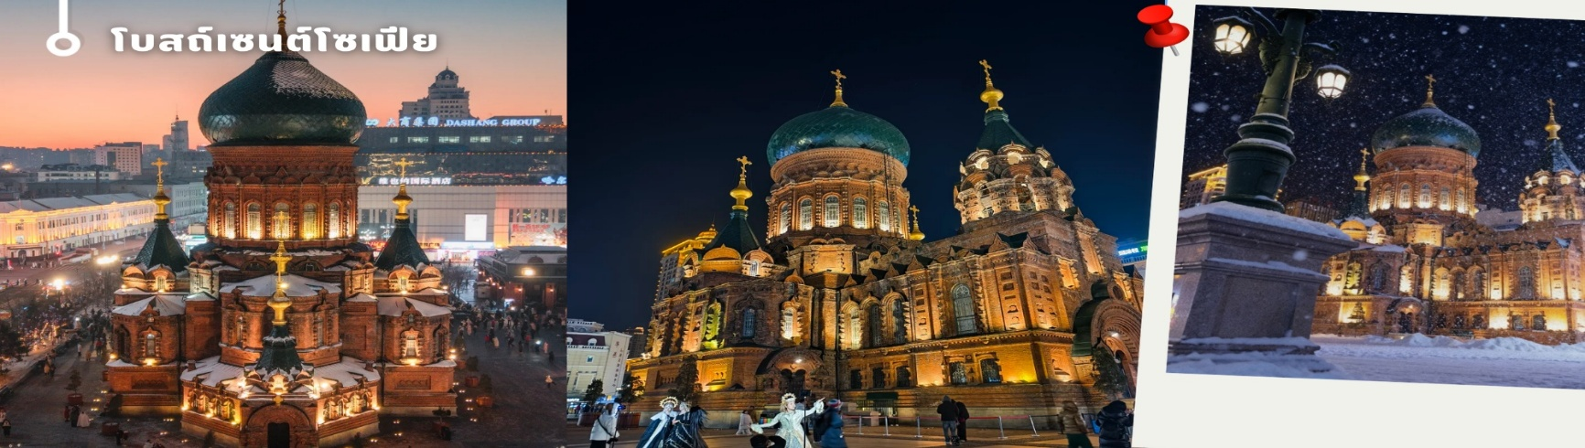
จากนั้นนำท่านชม โบสถ์เซนต์โซเฟีย(ถ่ายรูปจากด้านนอก) ซึ่งเป็น 1 ในโบสถ์คริสต์ 17 แห่ง ซึ่งแสดงถึงวัฒนธรรมรัสเซียที่ได้เข้ามามีอิทธพลในฮาร์บิน โบสถ์โซเฟีย เป็นโบสถ์นิกายออร์โธด็อกซ์ที่สร้างขึ้นในปี ค.ศ 1907 เป็นโบสถ์ออร์โธด็อกซ์ ที่ใหญ่ที่สุดในภาคพื้นเอเชียตะวันออก
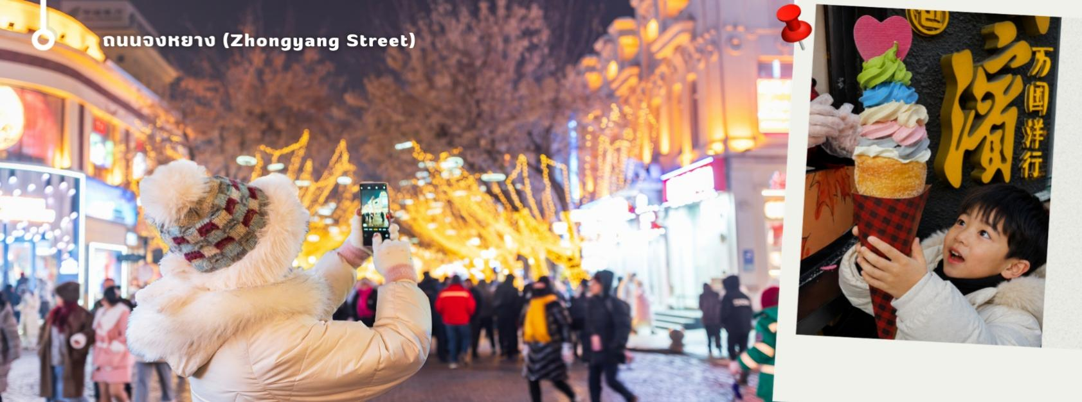
นำท่านเดินทางสู่ อนุสาวรีย์ป้องกันน้ำท่วมฝางหงและ ถนนจงหยางต้าเจียน” (Zhongyang Street) คือถนนสายประวัติศาสตร์และแลนด์มาร์กชื่อดังของเมืองฮาร์บิน ถนนแห่งนี้มีความยาวกว่า 1.4 กิโลเมตร และเต็มไปด้วยกลิ่นอายสถาปัตยกรรมยุโรปที่ผสมผสานทั้งสไตล์รัสเซีย บารอก และเรอเนสซองส์ จนได้รับการขนานนามว่าเป็น “ถนนคนเดินที่สวยที่สุดแห่งหนึ่งของจีน” สองข้างทางเรียงรายไปด้วยอาคารเก่าแก่ ร้านค้า คาเฟ่ ร้านขนม และร้านอาหารชื่อดังมากมาย โดยเฉพาะในช่วงฤดูหนาว ถนนทั้งสายจะถูกประดับด้วยแสงไฟและประติมากรรมน้ำแข็งสุดอลังการ ท่ามกลางหิมะสีขาวที่ปกคลุมทั่วเมือง สร้างบรรยากาศโรแมนติกเหมือนเดินอยู่ในเมืองยุโรปกลางฤดูคริสต์มาส อีกหนึ่งเสน่ห์ของถนนจงหยางต้าเจีย คือการได้ลิ้มลองไอศกรีมชื่อดังของฮาร์บิน แม้อากาศจะติดลบก็ยังเป็นของกินยอดฮิตที่นักท่องเที่ยวต้องลอง นอกจากนี้ยังสามารถเลือกซื้อของฝาก ถ่ายภาพสวย ๆ และสัมผัสวิถีชีวิตของชาวเมืองฮาร์บินได้อย่างเต็มอิ่ม
ค่ำ รับประทานอาหารค่ำ ณ ภัตตาคา(9) เมนูพิเศษ หม้อไฟเสฉวน
🛏️นำท่านเดินทางเข้าที่พัก EARL HOTEL HARBIN 4 ดาว หรือเทียบเท่า
วันที่ห้า คฤหาสน์วอลการ์ (รวมค่าเข้าชม) – โบสถ์เซนต์นิโคลัส - ตุ๊กตาหิมะยักษ์-เทศกาลแกะสลักน้ำแข็ง ICE AND SNOW WORLD-ส่ง
เช้า รับประทานอาหารเช้า ณ ห้องอาหารโรงแรม (10)
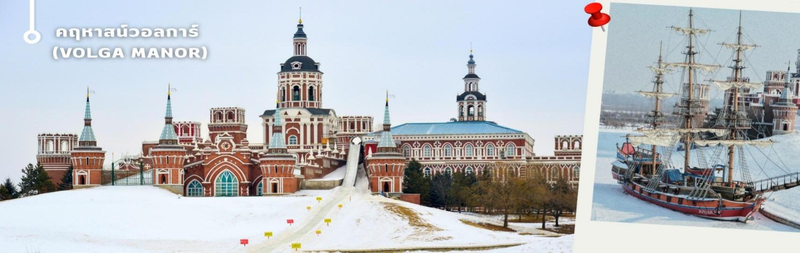
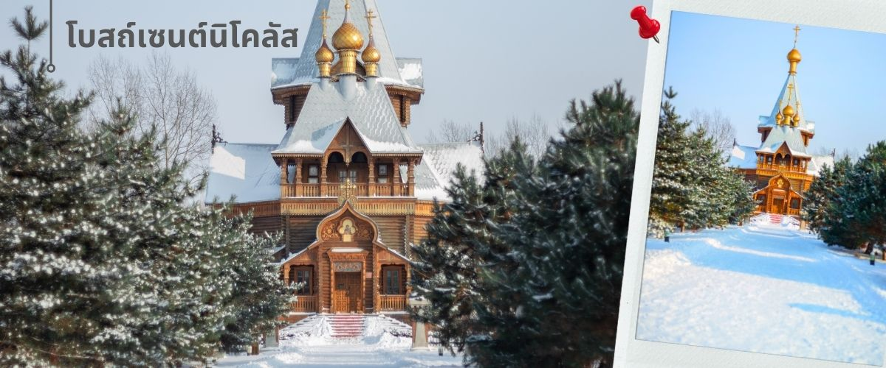
นำท่านเดินทางสู่ คฤหาสน์วอลการ์ (VOLGA MANOR) (รวมค่าเข้าชม แต่ยังไม่รวมค่ากิจกรรมต่างๆภายใน ) (ใช้เวลาเดินทางประมาณ 2 ชั่วโมง) มีพื้นที่ 6 แสนกว่าตารางเมตร ใช้ทุนสร้างหนึ่งร้อยห้าสิบกว่าล้านหยวน ภายในคฤหาสน์วอลการ์ มีห้องพักรับรองนักท่องเที่ยวได้ถึง 800 คน มีร้านอาหารที่รับลูกค้าได้ 2,000 คน มีห้องประชุมที่จุได้ 400คน แล้วยังมีกิจกรรมต่างๆที่เกี่ยวข้องกับวัฒนธรรมของรัสเซียอีกมากมายและนำท่านสนุกกับ คือการนั่งอยู่ในห่วงยางแล้วปล่อยให้ไถลลื่นลงมาตามทางบนหิมะ นำท่านเที่ยวชม โบสถ์เซนต์นิโคลัส เป็นมหาวิหารสถาปัตยกรรมสไตล์รัสเซีย ตัวอาคารทำมาจากไม้ เป็นสัญลักษณ์ของคฤหาสน์วอลการ์ ด้านหน้าของตัวอาคารมีสัญลักษณ์กางเขนแบบคริสต์ ออร์โทดอกซ์ ตัวโบสถ์เคยถูกทำลายไปเมื่อปี ค.ศ.1966 ในยุคการปฏิวัติวัฒนธรรม ในปัจจุบันได้ถูกบูรณะให้มีความสวยงามเช่นเดียวกับในศตวรรษก่อน
เที่ยง รับประทานอาหารกลางวันที่ภัตตาคาร (11)
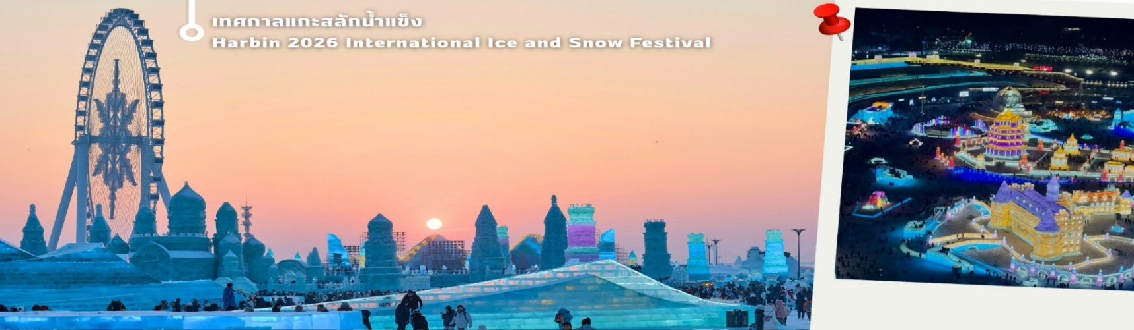
ช่วงบ่ายนำท่านชม เทศกาลแกะสลักน้ำแข็ง (ปิงเสวี่ยต้าซื่อเจี้ย) Harbin 2026 International Ice and Snow Festival) หรือนิทรรศการและศิลปกรรมการแกะสลักน้ำแข็งประจำปีของฮาร์บิน เรียกเทศกาลนี้ในภาษาจีนว่า ปิงเสวี่ยต้าซื่อเจี้ย ที่เมืองฮาร์บินในช่วงฤดูหนาวที่ยาวนาน ทำให้ฮาร์บินซึ่งอยู่ทางตะวันออกเฉียงเหนือของจีนกลายเป็นเมืองน้ำแข็ง สภาพอากาศเย็นจัดทำให้แม่น้ำซงฮัว กลายเป็นลานน้ำแข็งที่ทั้งหนาและกว้างใหญ่ ผู้มาร่วมงานสามารถเพลิดเพลินกับกิจกรรมเล่นสไลเดอร์ ลากเลื่อนและกีฬาต่างๆ อย่างเช่น ฮ็อกกี้, สเก็ต และสกี กันได้อย่างสนุกสนาน มีการนำน้ำแข็งก้อนโตมาแกะสลักเป็นรูปต่างๆ ให้ท่านชมความงดงามของโคมไฟน้ำแข็งยามค่ำคืน เพลิดเพลินกันตามอัธยาศัย(หมายเหตุ : เนื่องจากสถานที่จัดงานอยู่กลางแจ้ง หากสภาพอากาศไม่เอื้ออำนวย อากาศไม่หนาวจัด ส่งผลให้น้ำแข็งละลาย ทางบริษัทฯขอสงวนสิทธิ์ในการเปลี่ยนแปลงจัดเป็นรายการอื่นทดแทนให้ท่าน โดยที่ไม่แจ้งให้ทราบล่วงหน้า)

อิสระอาหารค่ำ ตามอัธยาศัย **ไม่รวมอยู่ในโปรแกรม** เพื่อความสะดวกในการท่องเที่ยว
สมควรแก่เวลานำท่านเดินทางสู่ สนามบินนานาชาติฮาร์บินไท่ผิง เมืองฮาร์บิน ประเทศจีน
วันที่หก สนามบินฮาร์บินไท่ผิง - เดินทางกลับกรุงเทพฯ(สุวรรณภูมิ) JD466 (00.55-07.50)
00.55 น. นำท่านเดินทางสู่ สนามบินสุวรรณภูมิ ประเทศไทย เที่ยวบินที่ JD466
07.50 น. เดินทางถึง สนามบินสุวรรณภูมิ ประเทศไทย โดยสวัสดิภาพ พร้อมความประทับใจ

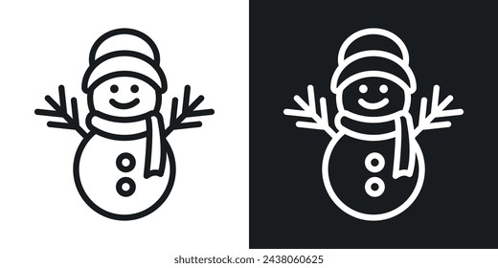


อัตราค่าบริการ
วันเดินทาง | ผู้ใหญ่พัก 2-3 ท่าน  (ไม่มีราคาเด็ก) | พักเดี่ยวจ่ายเพิ่ม
ธันวาคม 2569 – มกราคม 2570
03-08 ธันวาคม 2569 | 36,899 บาท | 8,800 บาท
08-13 ธันวาคม 2569 | 36,899 บาท | 8,800 บาท
13-18 ธันวาคม 2569 | 38,899 บาท | 11,800 บาท
18-23 ธันวาคม 2569 | 39,899 บาท | 11,800 บาท
23-28 ธันวาคม 2569 | 40,899 บาท | 11,800 บาท
28 ธันวาคม 2569 -02 มกราคม 2570  **ปีใหม่** | 46,899 บาท | 11,800 บาท
02-07 มกราคม 2570 | 40,899 บาท | 11,800 บาท
07-12 มกราคม 2570 | 40,899 บาท | 11,800 บาท
12-17 มกราคม 2570 | 40,899 บาท | 11,800 บาท
17-22 มกราคม 2570 | 39,899 บาท | 11,800 บาท
22-27 มกราคม 2570 | 39,899 บาท | 11,800 บาท
เนื่องจากที่เมืองฮาร์บิน อุณหภูมิค่อนข้างหนาวจัด ทางบริษัทฯขอแนะนำรับลูกค้าที่อายุตั้งแต่ 5 ปี จนถึง 70 ปี
และขอสงวนสิทธิ์รับเฉพาะลูกค้าที่ใช้ตั๋วเครื่องบินของเราเท่านั้น
(ราคาเด็กอายุไม่ถึง 2 ขวบ = INFANT 10,800 บาท**ให้ลูกค้าพิจารณาด้วยตนเอง**)

ราคาทัวร์ไม่รวมค่าทิปไกด์ท้องถิ่นและคนขับรถ
ท่านละ 2,000 บาท ตลอดการเดินทาง
หัวหน้าทัวร์ไทย แล้วแต่ความพึงพอใจในการบริการของท่าน
รายการท่องเที่ยวนี้ อาจเปลี่ยนแปลงหรือสลับสถานที่ท่องเที่ยว ได้ตามความเหมาะสม
อันเกิดจากปัจจัยภายนอก เช่น สภาพอากาศ ความล่าช้าของเที่ยวบิน และอื่นๆ
โดยบริษัทฯ ผู้จัด จะคำนึงถึงผลประโยชน์ของลูกค้าเป็นสำคัญ
(10 ท่านขึ้นไป มีหัวหน้าทัวร์บริการ)
อย่าลืม!! อ่านเพื่อทำความเข้าใจเงื่อนไขก่อนการจองทัวร์
เงื่อนไขการยกเลิก
- ยกเลิกก่อนเดินทาง 45 วันทำการขึ้นไป ผู้จัดจะคืนค่ามัดจำให้เต็มจำนวน โดยอาจมีค่าใช้จ่ายที่เกิดขึ้นจริงไม่สามารถคืนได้ ยกเว้นกรณีทัวร์ที่เดินทางตรงวันหยุดเทศกาล วันหยุดนักขัตฤกษ์ จะต้องแจ้งยกเลิกก่อนเดินทาง 60 วันทำการขึ้นไป
- ยกเลิกการเดินทาง น้อยกว่า 45 วันทำการก่อนเดินทาง ผู้จัดจะไม่คืนเงินมัดจำค่าทัวร์ และ หรือ เรียกเก็บค่าใช้จ่ายที่เกิดขึ้นจริง เช่น ค่าบัตรโดยสาร ค่าโรงแรม ค่าจองร้านอาหาร หรืออื่นๆ
- ยกเลิกการเดินทาง หลังจากกรุ๊ปเต็มหรือปิดการขายแล้ว ผู้จัดจะเรียกเก็บค่าใช้จ่ายที่เกิดขึ้นจริง เช่นค่าบัตรโดยสาร ค่าโรงแรม ค่าจองร้านอาหาร ค่าเสียโอกาสในการขาย และอื่นๆ
การแจ้งยกเลิกการเดินทาง เลื่อนวันเดินทาง หรือไม่เดินทางในวันเดินทางที่ทำการจองไว้
ผู้จัดถือว่าเป็นการยกเลิกทั้งสิ้น

อัตราค่าบริการรวม
- ค่าตั๋วเครื่องบินไป-กลับเส้นทางตามรายการระบุชั้นทัศนาจร(ต้องไป-กลับพร้อมคณะเท่านั้น)
- ค่าภาษีสนามบิน และค่าน้ำมันเชื้อเพลิงแล้ว และทางบริษัทขอเก็บเพิ่มในกรณีที่สายการบินมีการปรับค่าธรรมเนียมเพิ่ม ก่อนการเดินทาง
- ค่าสัมภาระน้ำหนัก ท่านละ 23 กก. (1ชิ้น/ท่าน) โหลดใต้ท้องเครื่องบิน และสำหรับถือขึ้นเครื่อง 7 กก.
- ค่าที่พักตามที่ระบุในรายการ
- ค่าอาหารตามรายการที่ระบุ
- ค่ารถรับ-ส่งนำเที่ยวตามรายการ และค่าเข้าชมสถานที่ตามรายการระบุ
- ค่าบริการหัวหน้าทัวร์ที่ชำนาญเส้นทางนำท่านท่องเที่ยวตลอดรายการในต่างประเทศ
- ประกันอุบัติเหตุระหว่างการเดินทาง วงเงินท่านละ 1,000,000 บาท(เงื่อนไขตามกรมธรรม์)
- ภาษีมูลค่าเพิ่ม 7% และหักภาษี ณ ที่จ่าย 3% (คำนวณจากค่าบริการเท่านั้น)
อัตราค่าบริการไม่รวม
- ค่าใช้จ่ายส่วนตัว อาทิ ค่าทำหนังสือเดินทาง ค่าโทรศัพท์ส่วนตัว ค่าซักรีด มินิบาร์ในห้องพัก รวมถึง ค่าอาหารและเครื่องดื่มที่สั่งเพิ่มนอกหนือจากรายการ
- ค่าสัมภาระที่หนักเกินสายการบินกำหนด (ปกติ 23 กก.)
- ค่าทิปไกด์ท้องถิ่นและคนขับรถ ท่านละ 2,000 บาท (เด็กชำระค่าทิปเท่ากับผู้ใหญ่)
ค่าทิปหัวหน้าทัวร์ไทย แล้วแต่ความพึงพอใจของท่าน
เงื่อนไขในการจองและชำระเงิน
ชำระมัดจำในวันที่จองที่นั่งละ 20,000 บาท พร้อมหนังสือเดินทาง (หรือสำเนา) ส่วนที่เหลือชำระทั้งหมด
อย่างน้อย 20 วัน ก่อนเดินทาง
กรุ๊ปที่เดินทางช่วงวันหยุด หรือเทศกาลที่ต้องการันตีมัดจำกับสายการบินหรือผ่านตัวแทนในประเทศหรือต่างประเทศ รวมถึงเที่ยวบินพิเศษ เช่น Charter Flight,Extra Flight ทางบริษัทฯขอสงวนสิทธิ์ไม่คืนเงินค่าทัวร์ทั้งเต็มจำนวนหรือบางส่วน ในกรณีที่ท่านจองแล้วยกเลิกหรือเลื่อนการเดินทาง

ข้อควรทราบ
ทางบริษัทฯขอสงวนสิทธิ์ความรับผิดชอบใดๆทั้งสิ้นในกรณีดังต่อไปนี้
- หากเกิดกรณีความล่าช้าจากสายการบิน การประท้วง การนัดหยุดงาน การก่อจลาจล การปิดด่าน
ภัยธรรมชาติ หรือกรณีที่ท่านถูกปฎิเสธการเข้าหรือออกเมืองจากเจ้าหน้าที่ตรวจคนเข้าเมืองหรือเจ้าหน้าที่กรมแรงงานทั้งจากไทยและต่างประเทศ ซึ่งอยู่นอกเหนือความรับผิดชอบของบริษัทฯ
- หากท่านใช้บริการของทางบริษัทฯไม่ครบ อาทิ ไม่เที่ยวบางรายการ ไม่ทานอาหารบางมื้อ เพราะค่าใช้จ่ายทุกอย่าง ทางบริษัทฯ ได้ชำระค่าใช้จ่ายให้ตัวแทนต่างประเทศแบบเหมาขาดก่อนออกเดินทางแล้ว
- หากเกิดทรัพย์สินสูญหายจากการโจรกรรมและ/หรือ เกิดอุบัติเหตุสูญหายที่เกิดจากความประมาทของตัวนักท่องเที่ยวเอง
- ตั๋วเครื่องบินเป็นตั๋วราคาพิเศษ หากท่านไม่เดินทางพร้อมคณะ ไม่ว่าด้วยเหตุใดก็ตาม ไม่สามารถนำมาเลื่อนวันเดินทางได้หรือขอคืนเงินได้
- เนื่องจากตั๋วเครื่องบินเป็นตั๋วแบบหมู่คณะ ระบบจะทำการ Random ไม่สามารถเลือกที่นั่งได้ ท่านอาจจะไม่ได้นั่งติดกัน แต่สามารถแจ้งความต้องการต่อหน้าเคาน์เตอร์สายการบินเท่านั้น
************************************
สำคัญมาก !!! อย่าลืม
หนังสือเดินทาง (PASSPORT) ต้องมีอายุการใช้งานอย่างน้อย 6 เดือน
บริษัทฯไม่รับผิดชอบหากหนังสือเดินทางของท่านเหลือไม่ถึง
และไม่สามารถเดินทางออกนอกประเทศได้

หากท่านไม่ได้ถือหนังสือเดินทางประเทศไทย
โปรดสอบถาม เงื่อนไขการเดินทาง และ เงื่อนไขวีซ่า

